**La préparation et la participation à**

**une manifestation commerciale**

|  |  |
| --- | --- |
| **BAC PROFESSIONNEL MCV B** | |
| Compétences | Savoirs associés |
| * **Mettre en place les modalités de règlement et de livraison (B1)** * **Collecter les informations de satisfaction auprès des clients (B2)** * Fixer les objectifs quantitatifs et qualitatifs de l’opération en fonction des moyens alloués (B4B) * Établir le contact avec le prospect dans des situations de prospection physique et/ou à distance (B4B) * Identifier les besoins du prospect (B4B) * Argumenter (B4B) * Valoriser les produits (B4B) | * Le règlement * Les outils de mesure et d’analyse de la satisfaction client, le SIC * Les objectifs d’une opération de prospection * Les frais professionnels, le budget * L’offre de l’entreprise * L’argumentaire * Les événements et manifestations commerciales |
| **Co intervention en mathématiques – Lien avec le droit (RGPD)** | |

# Le portrait de l’organisation

|  |  |
| --- | --- |
| <https://www.youtube.com/watch?v=KSJuBNy5Ba4> | Héritière d’une grande lignée de faiseurs de gourmandises qui font la renommée de Reims, la Maison Fossier a su conserver et développer la maestria créative qui fait de ses recettes biscuitières d’incontournables étapes gourmandes. Biscuiterie de tradition forgée par deux siècles et demi d’histoire, Fossier mêle le bon goût d’antan aux saveurs d’aujourd’hui pour combler tous les gourmets et gourmands. |
|  |  |

**Compléter le portrait de l’organisation en navigant sur le site**

|  |  |
| --- | --- |
| <https://www.fossier.fr/fr/content/7-histoire-fossier> | Année de création de la biscuiterie à Reims : …………………  Produit emblématique de la marque : ……………………………  Les valeurs de l’entreprise : …………………………….……………..  …………………………….………………………………………….……………  …………………………….………………………………………….……..………  Année d’obtention du label « Entreprise du Patrimoine Vivant » :………………………………………………………………………  Nombre de points de vente : ……………………………………… |

# Le contexte professionnel

|  |  |
| --- | --- |
| https://www.pagesjaunes.fr/media/agc/resize/800x1500/71/e8/11/00/00/2a/38/90/a1/b4/5d3971e81100002a3890a1b4/5d3971e81100002a3890a1b5.jpg?v=2 | Vous venez de signer un CTT (contrat de travail temporaire) au sein de la Maison Fossier afin de participer au marché de Noël de Strasbourg qui se déroulera cette année du 27 Novembre au 27 décembre.  Vous êtes chargé de l’organisation de cette manifestation commerciale et de l’animation du chalet. |

# Activité 1 : Fixer les objectifs quantitatifs et qualitatifs de l’opération en fonction des moyens alloués

Le responsable commercial vous demande à partir des moyens humains (deux vendeurs) qu’il mettra à votre disposition d’identifier les moyens financiers et matériels nécessaires à la réalisation du projet.

* 1. **Calculer les frais professionnels pour les deux vendeurs pour toute la durée du marché de Noël en complétant le tableau ci-dessous** (annexe 1 – document 1).

**1.2 Calculer le coût de la location et de l’exploitation d’un chalet de 8 m² pour toute la durée du marché en complétant le tableau ci-dessous** (annexe 2 – document 2).

**1.3 Calculer le coût total de cette opération de prospection** (annexe 3).

**1.4 Proposer des solutions aux vendeurs pour faire baisser les frais de déplacement et d’hébergement.**

**1.5 Calculer le chiffre d’affaires à réaliser au minimum (objectif quantitatif) afin que la marge puisse couvrir les frais de cette opération de prospection, sachant que le taux de marge appliqué est de 20 %**

**1.6 Citer, à partir de vos connaissances, des objectifs commerciaux qualitatifs qui pourraient être assignés pour cette manifestation commerciale.**

**1.7 Repérer les deux partenaires à contacter pour la conception de l’opération de prospection** (document 2).

**1.8 Lister les matériels et fournitures indispensables à prévoir pour l’animation de votre chalet.**

**Ressources à disposition :**

* Montant des frais d’hébergement, de repas et de déplacement (document1)
* Coût d’une location de chalet de Noël (document 2)

# Activité 2 : Mettre en valeur l’offre dans un espace de vente éphémère

Pour atteindre vos objectifs vous devez avoir conscience que les achats d’impulsion sur un marché de Noël sont considérables. Les ventes seront fortement influencées par votre capacité à valoriser vos produits.

**2.1 Repérer les éléments décoratifs du stand qui participent à la valorisation des produits dans cet espace de vente éphémère (document 3).**

**2.2 Proposer deux améliorations en justifiant votre réponse.**

**2.3 Identifier comment les produits de la Maison Fossier sont mis en valeur (document 4).**

**2.4 Sélectionner deux produits que vous pourriez mettre en avant et justifiez votre réponse (document4 – document 5).**

**Ressources à disposition :**

* La Maison Fossier présente à la Foire de Châlons – 2022 (document 3)
* Extrait du catalogue de la Maison Fossier (document 4)
* Le produit emblématique de la Maison Fossier (document 5)

# Activité 3 : Convaincre les prospects

La mise en place de cette opération de prospection requiert une préparation rigoureuse ainsi que l'emploi de techniques de vente adaptées à la clientèle visée.

* 1. **Présenter rapidement aux prospects la Maison Fossier (document 7 + lien ci-dessous)**

<https://www.fossier.fr/fr/content/7-histoire-fossier>

* 1. **Proposer une phrase d’accroche pour suggérer une dégustation du biscuit rose (document 8).**

**3.3 Identifier pour chaque prospect sa motivation (hédoniste, oblative, auto expression).**

|  |  |
| --- | --- |
| **Situation** | **Motivation** |
| J’aime surprendre mes invités en leur proposant des produits hauts de gamme. |  |
| Je recherche un cadeau pour ma mère. |  |
| La dégustation de vos produits me procure toujours un grand plaisir. |  |

* 1. **Déployer pour chaque produit la méthode CAP pour convaincre les prospects (document 6 et 8 – Annexe 4)**

**Ressources à disposition :**

* Nouveau produit 202N (document 6)
* Date clés du développement de la Maison Fossier (document 7)
* Le mini biscuit rose de Reims (document 8)

# Activité 4 : Mettre en place les modalités de règlement

Pour conclure la vente, il est essentiel de connaître les solutions d’encaissement adaptées aux marchés de Noël afin de garantir le succès de cette manifestation commerciale.

**4.1 Répondre aux questions à partir du Document 9.**

A - Pourquoi est-il important d’anticiper son organisation pour les marchés de Noël ?

B- Pourquoi est-il recommandé d’accepter le paiement par carte bancaire sur un marché de Noël ?

C - Quels sont les avantages du paiement sans contact ?

D - Pourquoi la connexion internet est-elle un critère important pour un TPE sur un marché de Noël ?

E - Peut-on refuser les paiements en espèces sur un marché de Noël ?

F - Quels sont les inconvénients de la gestion des paiements en espèces ?

G - Pourquoi est-il est conseillé de s’équiper d’une caisse tactile et d’un tiroir-caisse qui se ferme à clé ?

# Activité 5 : Collecter les informations de satisfaction auprès des clients

Afin de collecter des informations auprès des clients et de mesurer leur satisfaction, nous allons glisser à l’intérieur de chaque panier, un flyer avec un QR code qui leur permettra d’accéder à un questionnaire.

**5.1 Déterminer les informations personnelles que vous souhaitez collecter sur vos clients.**

**5.2 Réaliser un questionnaire de satisfaction concernant nos produits, afin de connaître notamment si le client souhaiterait recevoir des offres personnalisées et devenir ambassadeur de notre marque.**

|  |
| --- |
| 💡 Pour aller plus loin avec le numérique   * Conception d’un questionnaire en ligne (<https://ladigitale.dev/blog/digistorm-pour-creer-et-animer-des-sondages-et-des-remue-meninges>) * Création d’un Qrcode (https://ladigitale.dev/digicode/) |

**5.3 Préciser comment la Maison Fossier peut exploiter les informations recueillies.**

Synthèse

Afin de collecter des informations auprès des clients et de mesurer leur satisfaction, nous allons glisser à l’intérieur de chaque panier, un flyer avec un QR code qui leur permettra d’accéder à un questionnaire.

**Fixer les objectifs quantitatifs et qualitatifs de l’opération en fonction des moyens alloués**

|  |  |
| --- | --- |
| Objectifs quantitatifs | Objectifs qualitatifs |
| * Chiffre d’affaires à réalier * Marge commerciale à respecter * **Nombre de prospects à convertir** | * Développer la notoriété de l’entreprise * Alimenter le système d’information commercial de l’entreprise * Créer des opportunités de partenariat |

**Mettre en valeur l’offre dans un espace de vente éphémère**

Les achats impulsifs réalisés dans les espaces de vente éphémères sont nombreux. Les ventes seront fortement influencées par votre capacité à valoriser vos produits.

**Convaincre les prospects**

* Établir un client de confiance (en présentant l’entreprise par exemple).
* Détecter les besoins et les motivations.

|  |  |  |
| --- | --- | --- |
| Les motivations | | |
| Hédoniste | Oblative | Auto expression |

* Argumenter

|  |  |  |
| --- | --- | --- |
| Méthode CAP | | |
| Caractéristique | Avantage | Preuve (dégustation, avis clients) |

**Mettre en place les modalités de règlement**

* Les modalités sûres de règlement sont mises en place.
* Le règlement en espèces ne peut être refusé (sauf certains cas).
* Le paiement sans contact permet de gagner du temps.

**Collecter les informations de satisfaction auprès des clients**

* Utiliser les moyens digitaux afin de faciliter l’administration des enquêtes.
* Respecter le règlement général de protection des données.
* Exploiter les données collectées à des fins d’amélioration.

## Document 1 : Montant des frais d’hébergement, de repas et de déplacement

Date du marché de Noël : du 27 Novembre au 27 décembre *

Avec 2 vendeurs

Forfait d’hôtel* (nuit et petit déjeuner) : 110 euros par jour par vendeur

Forfait pour 1 repas* : 20 euros

Frais de déplacement : 0.75 euros du kilomètre (220 km) par vendeur

* (prévoir 31 nuitées et 32 jours de présence, les vendeurs sont défrayés

sur justificatif même pendant leur jour de repos)

## Document 2 : Voici combien coûte la location d'un chalet sur le marché de Noël de Strasbourg

|  |
| --- |
| En plus de la location du chalet à proprement parler, chaque commerçant doit payer une redevance à la Ville.Alors que le marché de Noël de Strasbourg attire un nombre considérable de touristes chaque année, nous avons voulu savoir combien coûtait la location d'un chalet.  Événement populaire par excellence, le **marché de Noël de Strasbourg** draine un nombre considérable de **touristes** chaque année. Une **aubaine** pour les **commerçants** qui s’y trouvent ?  Nous avons voulu connaître les **tarifs de location d’un chalet** durant Strasbourg Capitale de Noël. Voici ce que l’on peut dire.  **Chaque exposant doit payer une redevance à la Ville**  Déjà, chaque commerçant qui souhaite s’installer sur le marché de Noël doit payer une **redevance** à la mairie*.  Les tarifs des **droits de places du marché de Noël 2022**, [disponibles sur le site de la Ville](https://www.strasbourg.eu/chalet-marche-noel) de Strasbourg, sont les suivants pour les places **Kléber**, **Broglie**, de la **Cathédrale** et du **Château** (soit les plus prisées) :   * Droits de place par m² pour la durée de la manifestation : **100,10 €** * Participation aux frais de promotion, forfait pour la durée de la manifestation : **192,80€** * Participation aux frais de gardiennage, forfait pour la durée de la manifestation : **357,50 €**.   **La location d’un chalet à partir de 2 200 €**  Voilà pour la partie Ville. Mais les commerçants qui ne sont pas propriétaires de leur chalet doivent aussi payer la location de celui-ci.  Pour avoir une idée des prix, nous avons sollicité **Rustyle**, une entreprise qui propose notamment des chalets à la location et qui revendique être sur les plus gros marchés de Noël de France.  Voici les prix qui nous ont été indiqués :   * Pour la location d’un chalet de 6m2, comptez **2 200 €**, pour toute la durée de l’événement. Pour ce prix, le chalet est livré et posé et dispose d’un équipement électrique. (Prix d’achat avec l’installation électrique : environ 4 800 €). * Pour la location d’un chalet de 8m2 : **2 500 €** (Prix d’achat avec l’installation électrique : environ 6 000 €). * Pour la location d’un chalet de 12m2 : **3 700 €** (Prix d’achat avec l’installation électrique : environ 8 300 €).   Pour se faire une petite idée, l’entreprise, qui existe depuis 1971, louait une **quarantaine de chalets à la Ville** l’an dernier, et une **quinzaine à des exposants individuels**.  Source : <https://actu.fr/grand-est/strasbourg_67482/voici-combien-coute-la-location-d-un-chalet-sur-le-marche-de-noel-de-strasbourg_55688640.html> |

## Document 3 : La Maison Fossier présente à la Foire de Châlons – 2022

|  |
| --- |
| **La Maison Fossier a le plaisir d'être présente pour la première fois sur la Foire de Châlons**  https://www.fossier.fr/img/cms/foire%20de%20chalons.jpg  La Foire de Châlons est un évènement local incontournable pour découvrir de nombreuses spécialités de la région.  La Biscuiterie Fossier de Reims a le plaisir de vous faire partager ses gourmandises et ses spécialités sur son stand.  Des dégustations et autres animations vous attendent auprès de notre équipe.  *Source :* [*https://www.fossier.fr*](https://www.fossier.fr) |

## Document 4 : Extrait du catalogue de la Maison Fossier

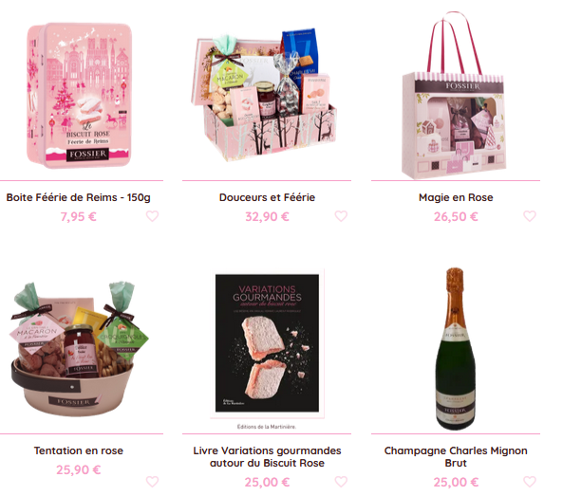

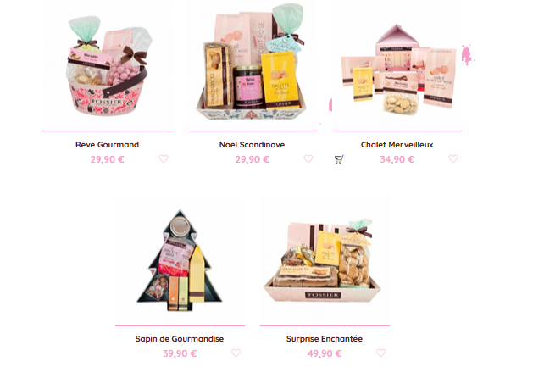

Source : <https://www.fossier.fr>

## Document 5 : Le produit emblématique de la Maison Fossier

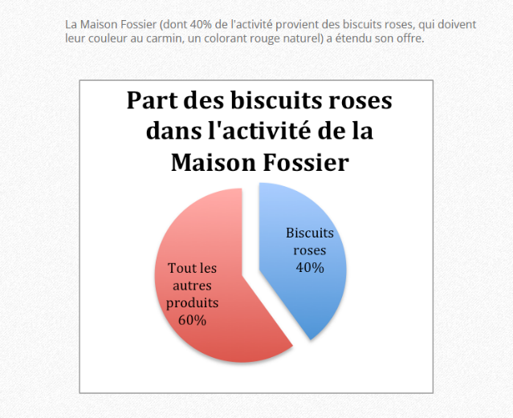

La Maison Fossier (dont 40% de l'activité provient des biscuits roses, qui doivent leur couleur au carmin, un colorant rouge naturel) a étendu son offre.

Source : <https://reimsmftpe-fr.webnode.fr/economie/>

## Document 6 : Nouveau produit 202N

Pour la toute première fois, la Maison Fossier propose aux fins gourmets un calendrier de l’Avent. Disponible dans ses 6 boutiques Fossier et sur [www.fossier.fr](http://www.fossier.fr) au prix de **24,90€**, cette nouveauté en édition limitée propose des gourmandises chocolatées aux amandes, aux noisettes et aux saveurs du fameux biscuit rose.

**Consultez les avis de nos clients !!!!!**

Source : <https://www.fossier.fr>

## Document 7 : Date clés du développement de la Maison Fossier

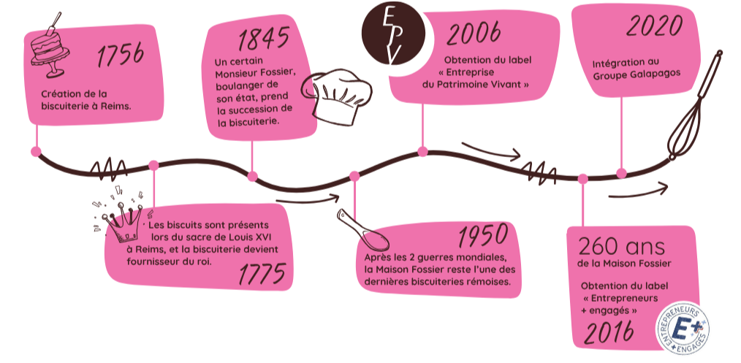Source : <https://www.fossier.fr>

## Document 8 : Le mini biscuit rose de Reims

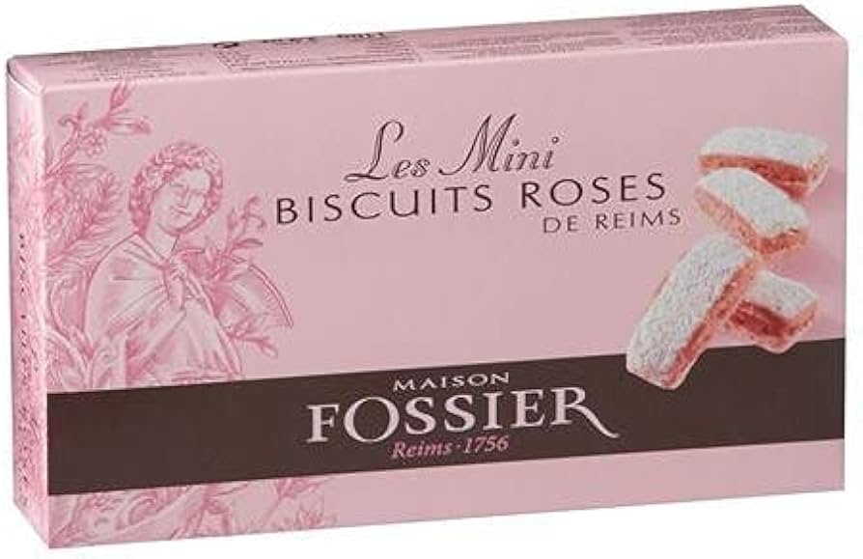

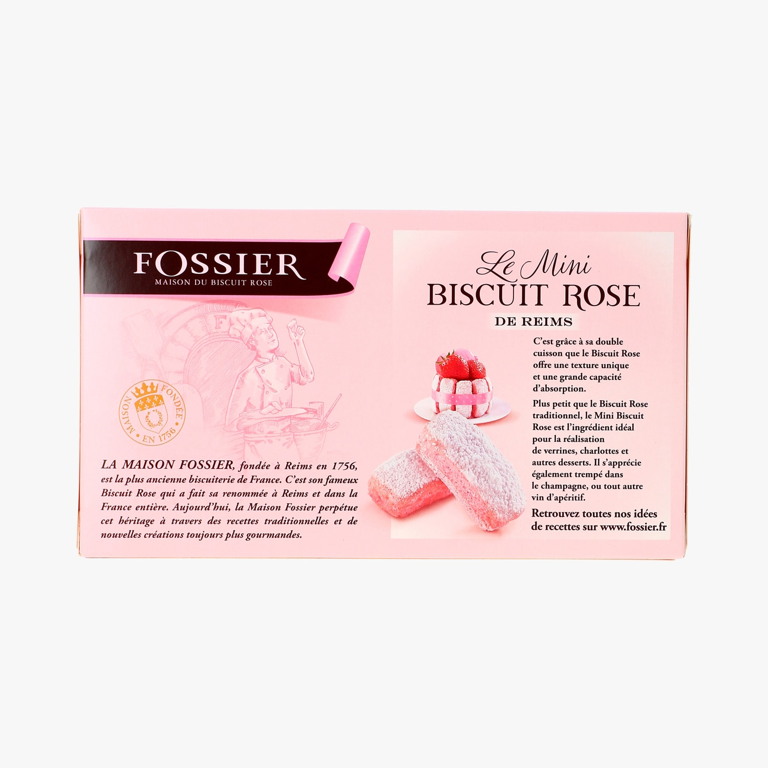

Source : <https://www.fossier.fr>

## Document 9 : Quelles sont les solutions d’encaissement adaptées aux marchés de noël ?

Avec l’approche des fêtes de fin d’année, les marchés de noël se préparent ! Chalet en bois, décoration de noël, marrons chauds, biscuits de noël, … installent une ambiance chaleureuse et magique qui mobilise des milliers de personnes chaque année. Durant cette période, les commerçants font face à une forte augmentation de leur activité. Il est donc nécessaire d’anticiper son organisation en réservant et en préparant son stand pour les marchés de noël ainsi qu’en choisissant sa solution d’encaissement.

**Le terminal de paiement, une solution indispensable**

**Encaisser la carte bancaire**

L’argent liquide est souvent utilisé pour régler ses achats durant des événements et ceux quel qu’ils soient. Cependant, sur les marchés de noël, de nombreux clients potentiels effectuent des achats d’impulsion. Ces clients n’auront pas forcément à disposition dans leur portefeuille l’argent liquide nécessaire pour payer leur achat. En étant en mesure d’encaisser la carte bancaire vous évitez de rater des ventes. La carte bancaire est le mode de règlement le plus utilisé par les français. Il est donc incontournable pour les commerçants d’être en capacité de l’accepter.

**Carte bancaire et paiement en sans contact**

Aujourd’hui le paiement par carte bancaire en sans contact est utilisé quotidiennement pour les règlements en dessous de 50€, même pour de faible montant tel que 1€ ou 2€. De ce fait, le paiement CB a de plus en plus tendance à compléter voire même remplacer le paiement en liquide. Lors des marchés de noël le paiement sans contact est parfaitement adapté pour l’achat de décoration, marrons chauds, biscuits de noël [...]. Le paiement en sans contact est simple, rapide et permet de diminuer la durée de l’encaissement et de réduire l’attente des clients. Ainsi, vous gagnez du temps à l’encaissement et disposez de plus temps pour vos clients.

**Marché de noël : choisir son terminal de paiement**

En tant que commerçant disposant d’un stand aux marchés de noël et souhaitant accepter les paiements par carte bancaire, vous devez vous munir d’un [**terminal de paiement (TPE)**](https://www.web-monetique.fr/location-de-tpe/) capable de fonctionner où que vous vous trouviez. Lors de ces événements, avoir accès à une connexion internet fiable est plutôt difficile mais sans elle votre terminal de paiement (TPE) ne sera pas en mesure d’encaisser la carte bancaire [...].

La carte bancaire a beau être le moyen de paiement le plus utilisé par les français, le paiement en argent liquide est toujours utilisé. Il faut savoir que le paiement en espèces est le seul mode de règlement qu’il est interdit de refuser. La gestion des encaissements en espèces est assez complexe. Il faut disposer d’un fonds de caisse pour pouvoir rendre la monnaie aux clients, compter sa caisse en fin de journée pour obtenir le chiffre d’affaires réalisé, effectuer des réassorts de monnaie, … Pour assurer la sécurité de votre fonds de caisse ainsi que de vos encaissements, il est conseillé de s’équiper d’une [**caisse tactile**](https://www.web-monetique.fr/free-cashing-solution-de-caisse/) et d’un tiroir-caisse qui se ferme à clé.

Au-delà de la sécurité qu’elle procure, la mise en place d’une solution de caisse tactile permet de réduire fortement les erreurs liées au rendu monnaie [...]. Lors de l’encaissement, la caisse tactile calcule automatiquement la monnaie à rendre aux clients selon la somme donnée. En tant que commerçant, lorsque vous participez à un ou des marchés de noël, vous devez être en mesure de suivre vos ventes et plus précisément que celle-ci coïncide bien avec votre stock. En utilisant un logiciel de caisse certifié NF 525, vous simplifiez à la fois vos encaissements ainsi que votre gestion commerciale et financière [...].

Source : <https://www.web-monetique.fr/astuces-et-conseils/encaissement-marche-noel/>

## Annexe 1 – Frais professionnels

|  |  |  |
| --- | --- | --- |
| **Frais professionnels** | | |
| **Éléments** | **Détail des calculs** | **TOTAL** |
| Frais d’hôtel |  |  |
| Frais de repas |  |  |
| Frais de déplacement |  |  |
| **TOTAL 1** |  |  |

## Annexe 2 – Calcul du coût de la location

|  |  |  |
| --- | --- | --- |
| **Coût de location et d’exploitation d’un chalet de 8 m²** | | |
| **Éléments** | **Détail des calculs** | **TOTAL** |
| Droits de place |  |  |
| Forfait participation aux frais de promotion (forfait) |  |  |
| Forfait participation aux frais de gardiennage(forfait) |  |  |
| Location du chalet |  |  |
| **TOTAL 2** |  |  |

## Annexe 3 – Calcul du coût de l’opération de prospection

|  |  |  |
| --- | --- | --- |
| **Coût total de l’opération de prospection** | | |
|  | **Détail des calculs** | **TOTAL** |
| TOTAUX |  |  |

## Annexe 4 – La méthode CAP pour convaincre les prospects

|  |  |  |  |
| --- | --- | --- | --- |
| **Produit** | **Caractéristiques** | **Avantages** | **Preuve** |
| (Document 6) |  |  |  |
| https://www.lagrandeepicerie.com/on/demandware.static/-/Sites-lge-master-catalog/default/dwa176a274/images/DIS/3435070024842_3.jpg  (Document 8) |  |  |  |